1. **При уменьшении окна браузера в ширину съезжает разметка количества просмотров и/или комментариев**

**Шаги воспроизведения:**

1. **Зайти на** <https://wildlife.by/>
2. **Уменьшить окно браузера по ширине**

**Результат:**

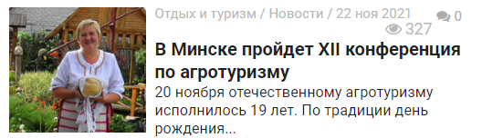

**Ожидаемый результат:**



**Environment:**

1. **OS: Windows 10**
2. Browser: Chrome, Opera, Microsoft Edge, Internet Explorer
3. URL: https://wildlife.by/
4. **Нет ссылки на ВКонтакте (устаревший виджет?)**

**Шаги воспроизведения:**

1. **Зайти на** <https://wildlife.by/>
2. **Долистать до ссылок на соцсети**

**Результат:**



**Ожидаемый результат:** ссылка на ВКонтакте присутствует

**Environment:**

1. **OS: Windows 10**
2. Browser: Chrome, Opera, Microsoft Edge, Internet Explorer
3. URL: https://wildlife.by/
4. **При уменьшении окна браузера есть определенный промежуток ширины окна, при котором съезжает разметка плиток новостей**

**Шаги воспроизведения:**

1. **Зайти на** <https://wildlife.by/>
2. **Уменьшить окно браузера**

**Результат:**

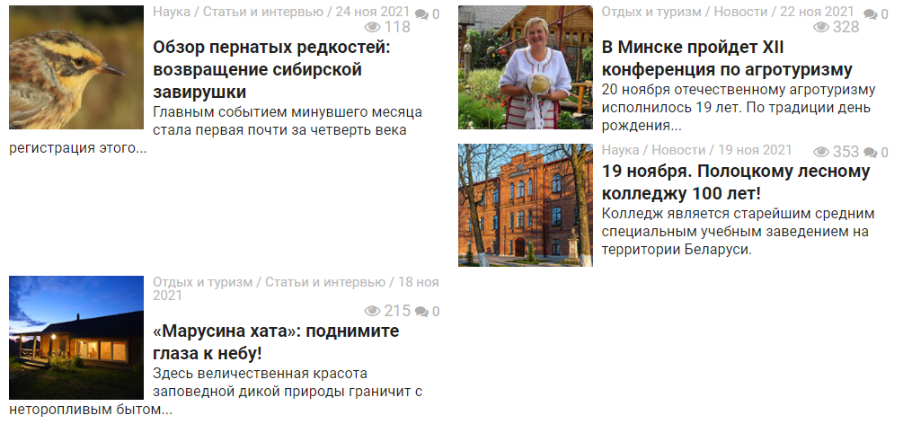

**Ожидаемый результат:** все плитки новостей одинакового размера

**Environment:**

1. **OS: Windows 10**
2. Browser: Chrome, Opera, Microsoft Edge, Internet Explorer
3. URL: https://wildlife.by/
4. **При уменьшенном по ширине окне меню разбивается на 2 строки, и верхнюю из них невозможно использовать**

**Шаги воспроизведения:**

1. **Зайти на** <https://wildlife.by/>
2. **Уменьшить размер окна**

**Результат:**

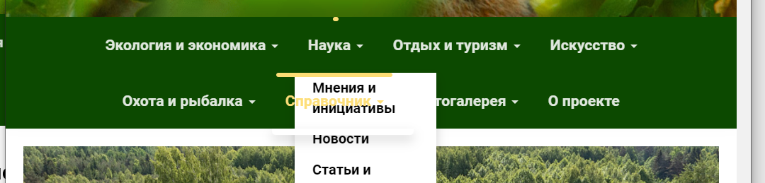

**Ожидаемый результат:** меню работает при любом размере окна

**Environment:**

1. **OS: Windows 10**
2. Browser: Chrome, Opera, Microsoft Edge, Internet Explorer
3. URL: https://wildlife.by/
4. **На сайте присутствуют ссылки на незаполненные страницы**

**Шаги воспроизведения:**

1. **Зайти на** <https://wildlife.by/>
2. **Навести курсор на «Справочник» в меню**
3. **В выпадающем меню выбрать «Рыбхозы» или «Санатории»**

**Результат:**

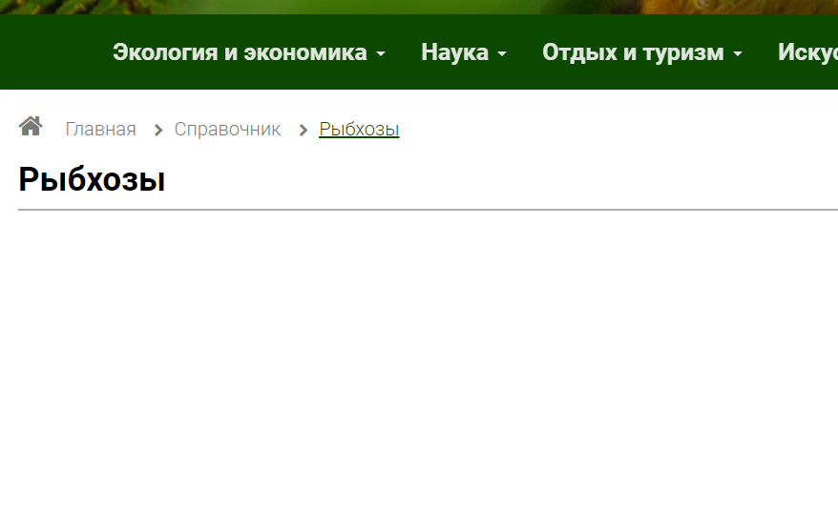 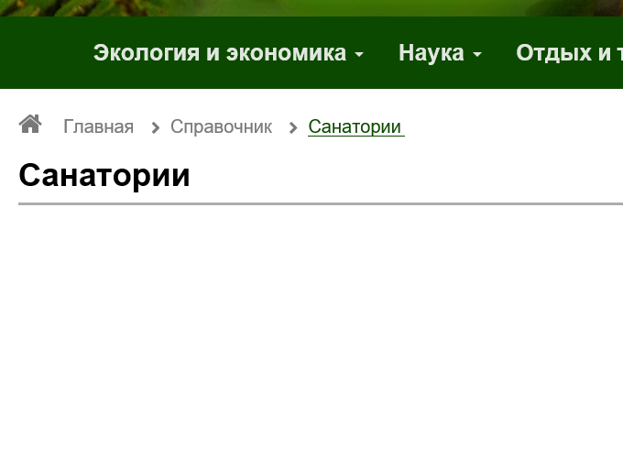

**Ожидаемый результат:** все страницы должны быть заполнены

**Environment:**

1. **OS: Windows 10**
2. Browser: Chrome, Opera, Microsoft Edge, Internet Explorer
3. URL: https://wildlife.by/
4. **Элемент остается одного и того же размера при уменьшении/увеличении окна браузера**

**Шаги воспроизведения:**

1. **Зайти на** <https://wildlife.by/>
2. **Уменьшить окно браузера**

**Результат:**

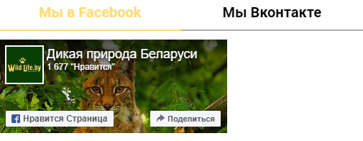

**Ожидаемый результат:** картинка занимает всю ширину

**Environment:**

1. **OS: Windows 10**
2. Browser: Chrome, Opera, Microsoft Edge, Internet Explorer
3. URL: https://wildlife.by/
4. **Неравномерное заполнение страницы статьями**

**Шаги воспроизведения:**

1. **Зайти на** <https://wildlife.by/science/>
2. **Уменьшить размер окна**

**Результат:**

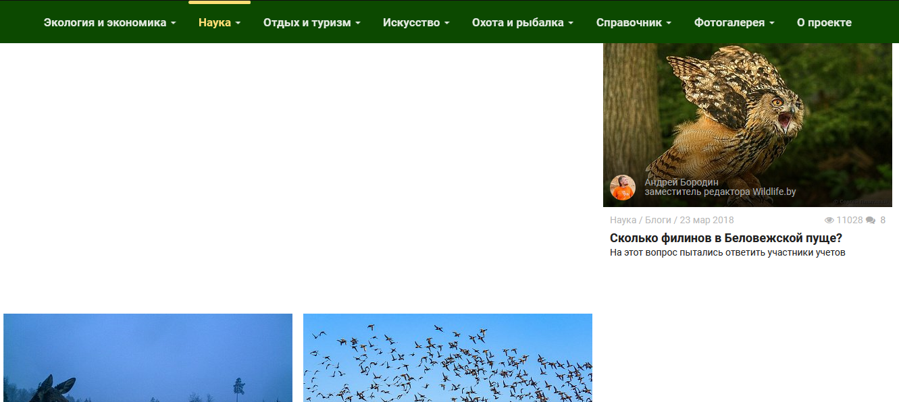

**Ожидаемый результат:** статьи распределяются по странице равномерно

**Environment:**

1. **OS: Windows 10**
2. Browser: Chrome, Opera, Microsoft Edge, Internet Explorer
3. URL: https://wildlife.by/
4. **В Internet Explorer можно сильно уменьшить окно браузера, и тогда поломается разметка кнопок**

**Шаги воспроизведения:**

1. Зайти на [https://wildlife.by/](https://wildlife.by/recreation-and-tourism/)
2. Открыть любую статью

**Результат:**

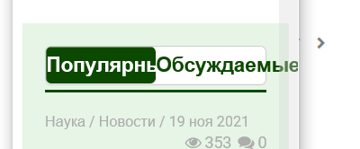

**Ожидаемый результат:** разметка кнопок работает исправно

**Environment:**

1. **OS: Windows 10**
2. Browser: Internet Explorer
3. URL: https://wildlife.by/
4. **Съезжают кнопки перемещения между статьями при уменьшении окна браузера**

**Шаги воспроизведения:**

1. Зайти на <https://wildlife.by/>
2. Открыть любую статью
3. Уменьшить размер окна по ширине
4. Долистать до кнопок «Предыдущая» и «Следующая»

**Результат:**

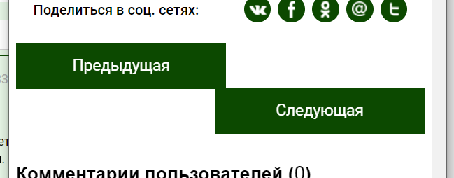

**Ожидаемый результат:** кнопки остаются на своих местах при любом размере окна

**Environment:**

1. **OS: Windows 10**
2. Browser: Chrome, Opera, Microsoft Edge, Internet Explorer
3. URL: https://wildlife.by/
4. **При увеличении масштаба страницы элементы накладываются друг на друга, ломается разметка**

**Шаги воспроизведения:**

1. **Зайти на** <https://wildlife.by/>
2. **Увеличить масштаб страницы**

**Результат:**

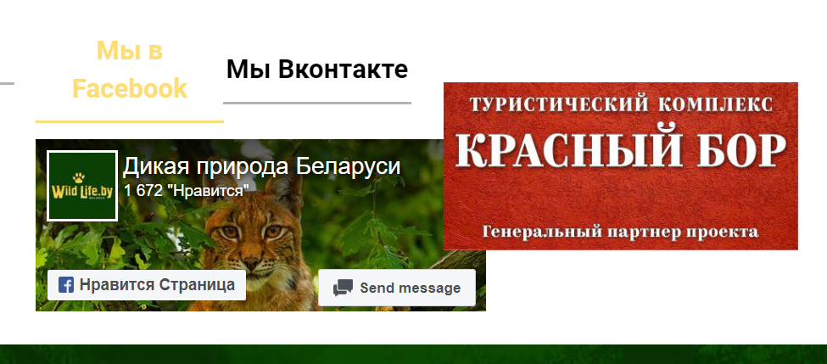

**Ожидаемый результат:** элементы не накладываются друг на друга

**Environment:**

1. **OS: Windows 10**
2. Browser: Chrome, Opera, Microsoft Edge, Internet Explorer
3. URL: https://wildlife.by/
4. **При уменьшении масштаба страницы изображение в шапке (баннере) страницы обрезается**

**Шаги воспроизведения:**

1. **Зайти на** <https://wildlife.by/>
2. **Уменьшить масштаб страницы**

**Результат:**

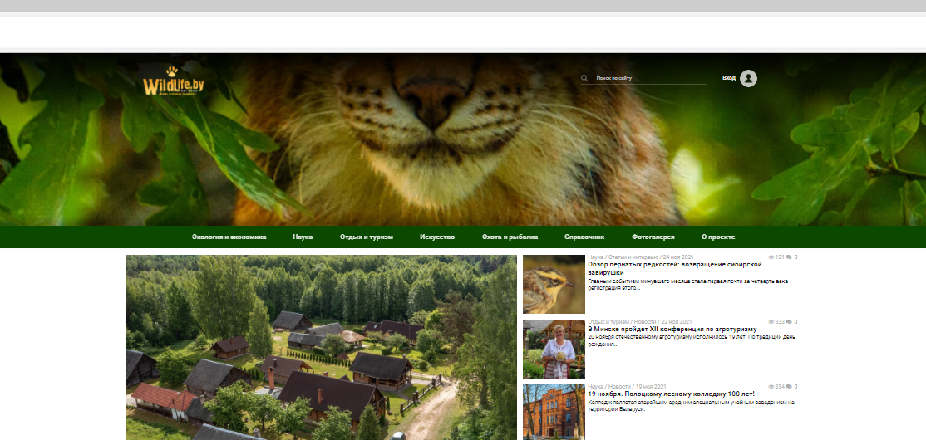

**Ожидаемый результат:** изображение не обрезается

**Environment:**

1. **OS: Windows 10**
2. Browser: Chrome, Opera, Microsoft Edge, Internet Explorer
3. URL: https://wildlife.by/
4. **Недействительная ссылка на разработчика сайта**

**Шаги воспроизведения:**

1. **Зайти на** <https://wildlife.by/>
2. **Перейти по ссылке на разработчика, которая находится в футере**



**Результат:**

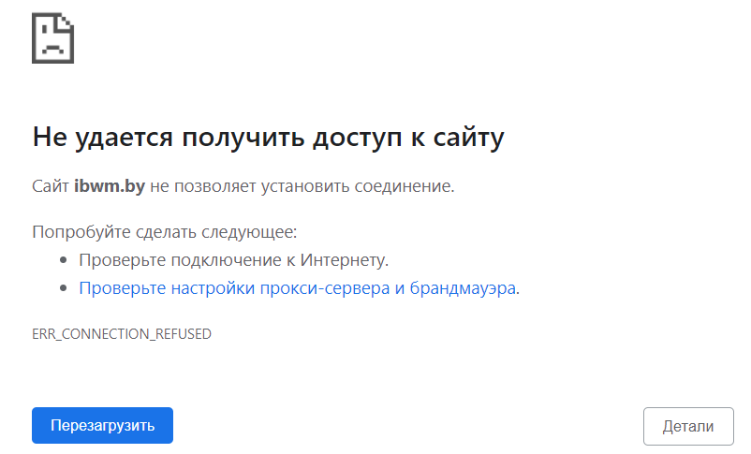

**Ожидаемый результат:** переход на сайт разработчика

**Environment:**

1. **OS: Windows 10**
2. Browser: Chrome, Opera, Microsoft Edge, Internet Explorer
3. URL: https://wildlife.by/